**欧华源网站设计**

**一、网站首页效果图如下所示：**

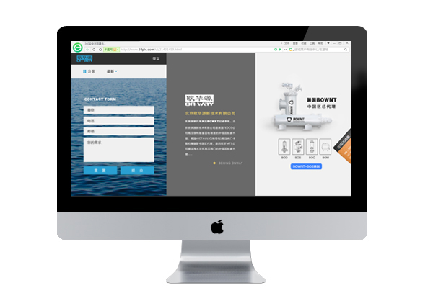

**二、放大效果如下图所示：**

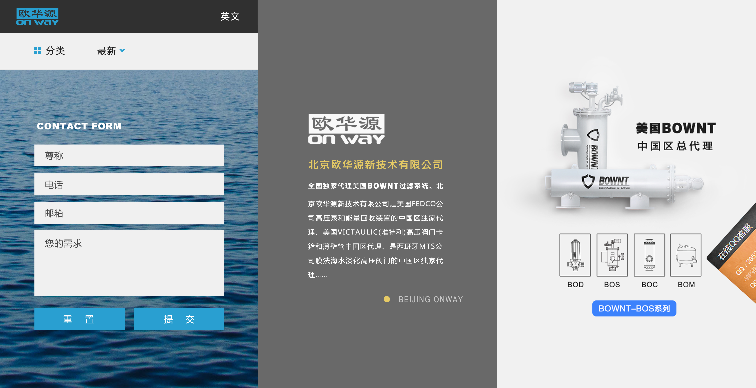

1. **首页功能如下分七个模块**

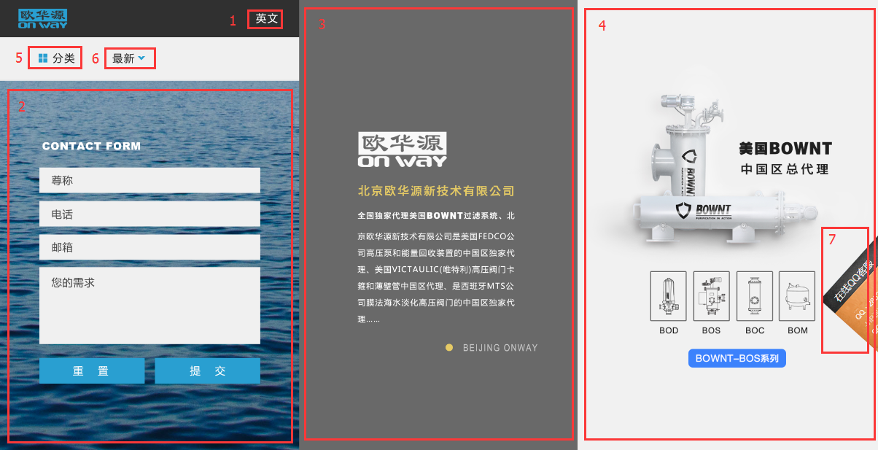

**①．如上标记1所示，为中英文切换功能。**

**②．如上标记2所示，此部分为用户需求提交功能，用户将自己的联系方式和需求填写完毕提交，信息会发送欧华源客服QQ或邮箱。**

**③．如上标记3所示，此部分为欧华源核心动态模块，里面展示欧华源核心的文字介绍，通过此模块让客户一目了然欧华源的核心业务与优势。此模块三秒自行切换。**

**④．如上标记4所示，此部分为产品图片切换模块，两秒一切换。**

**⑤．如上标记5所示，此部分为各内容分类，当鼠标点击5，会弹出如下图所示下拉框。当点击各模块内容会进入各模块详细页。**

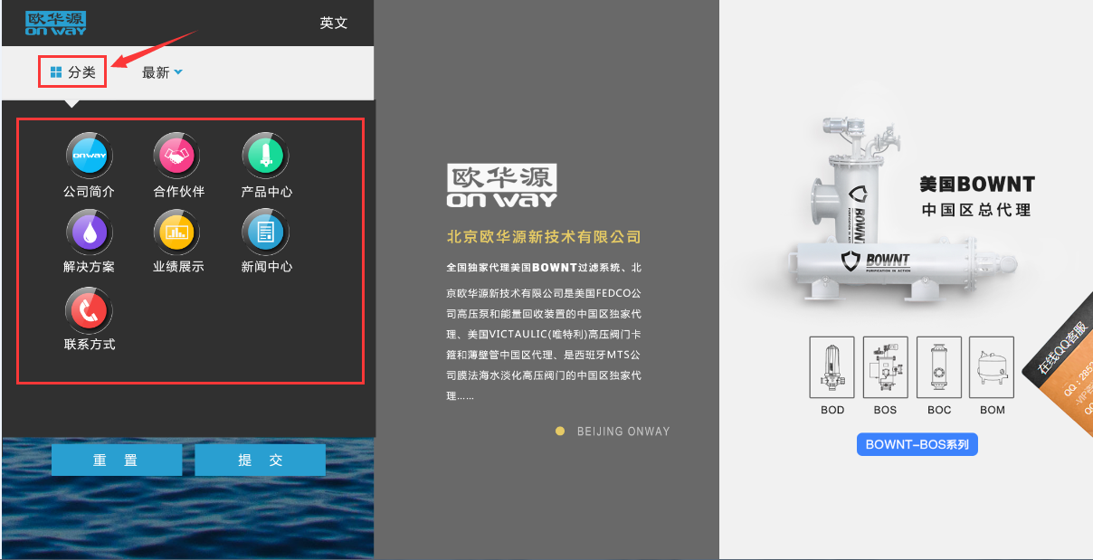

**⑥．当点击6（最新）时，会弹出如下下拉框，里面有最新新闻动态。点击后进入新闻详细页。**

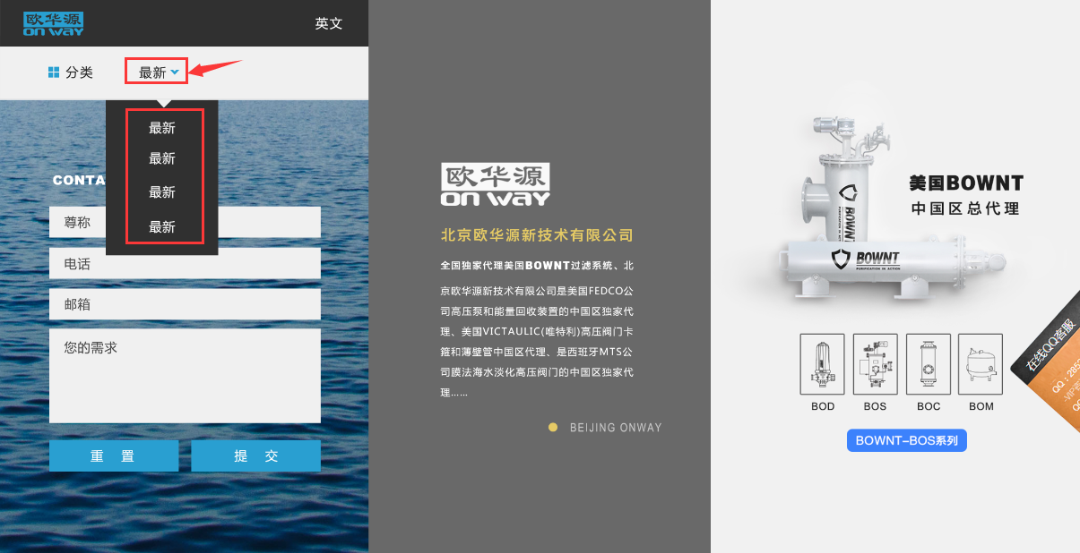

**⑦．当点击7，在线客服，会弹出如下信息栏，用户可点击切换，效果如下。**

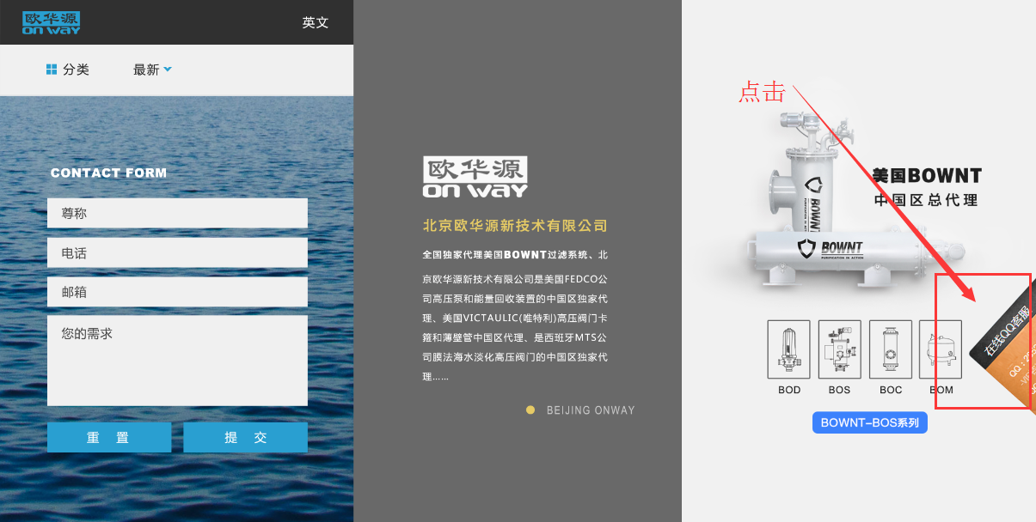

**在线qq信息**

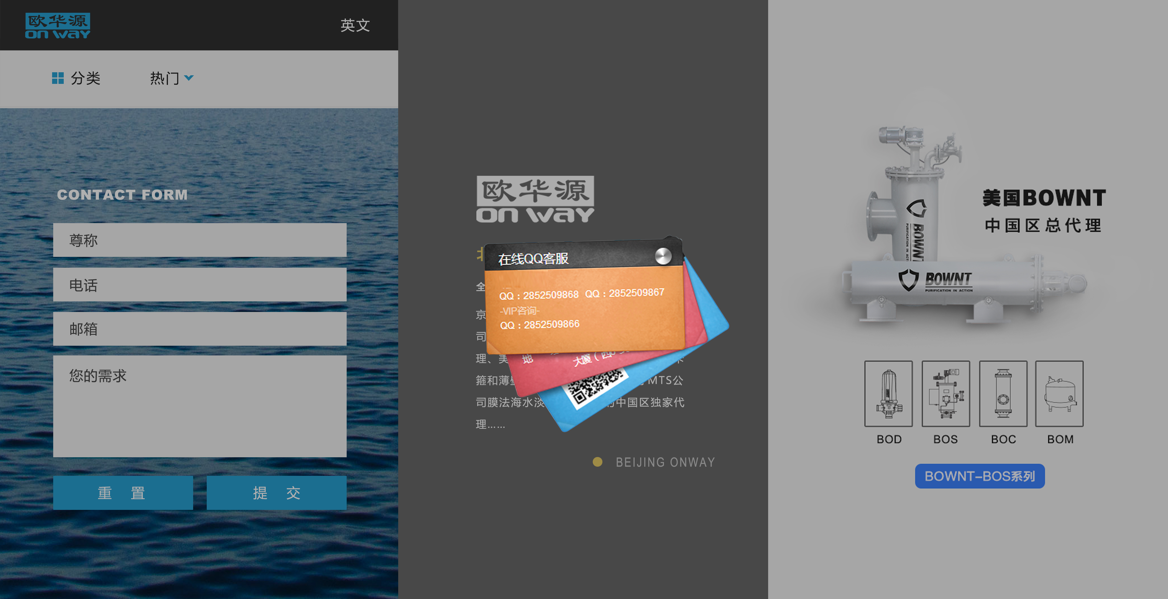

**联系电话信息**

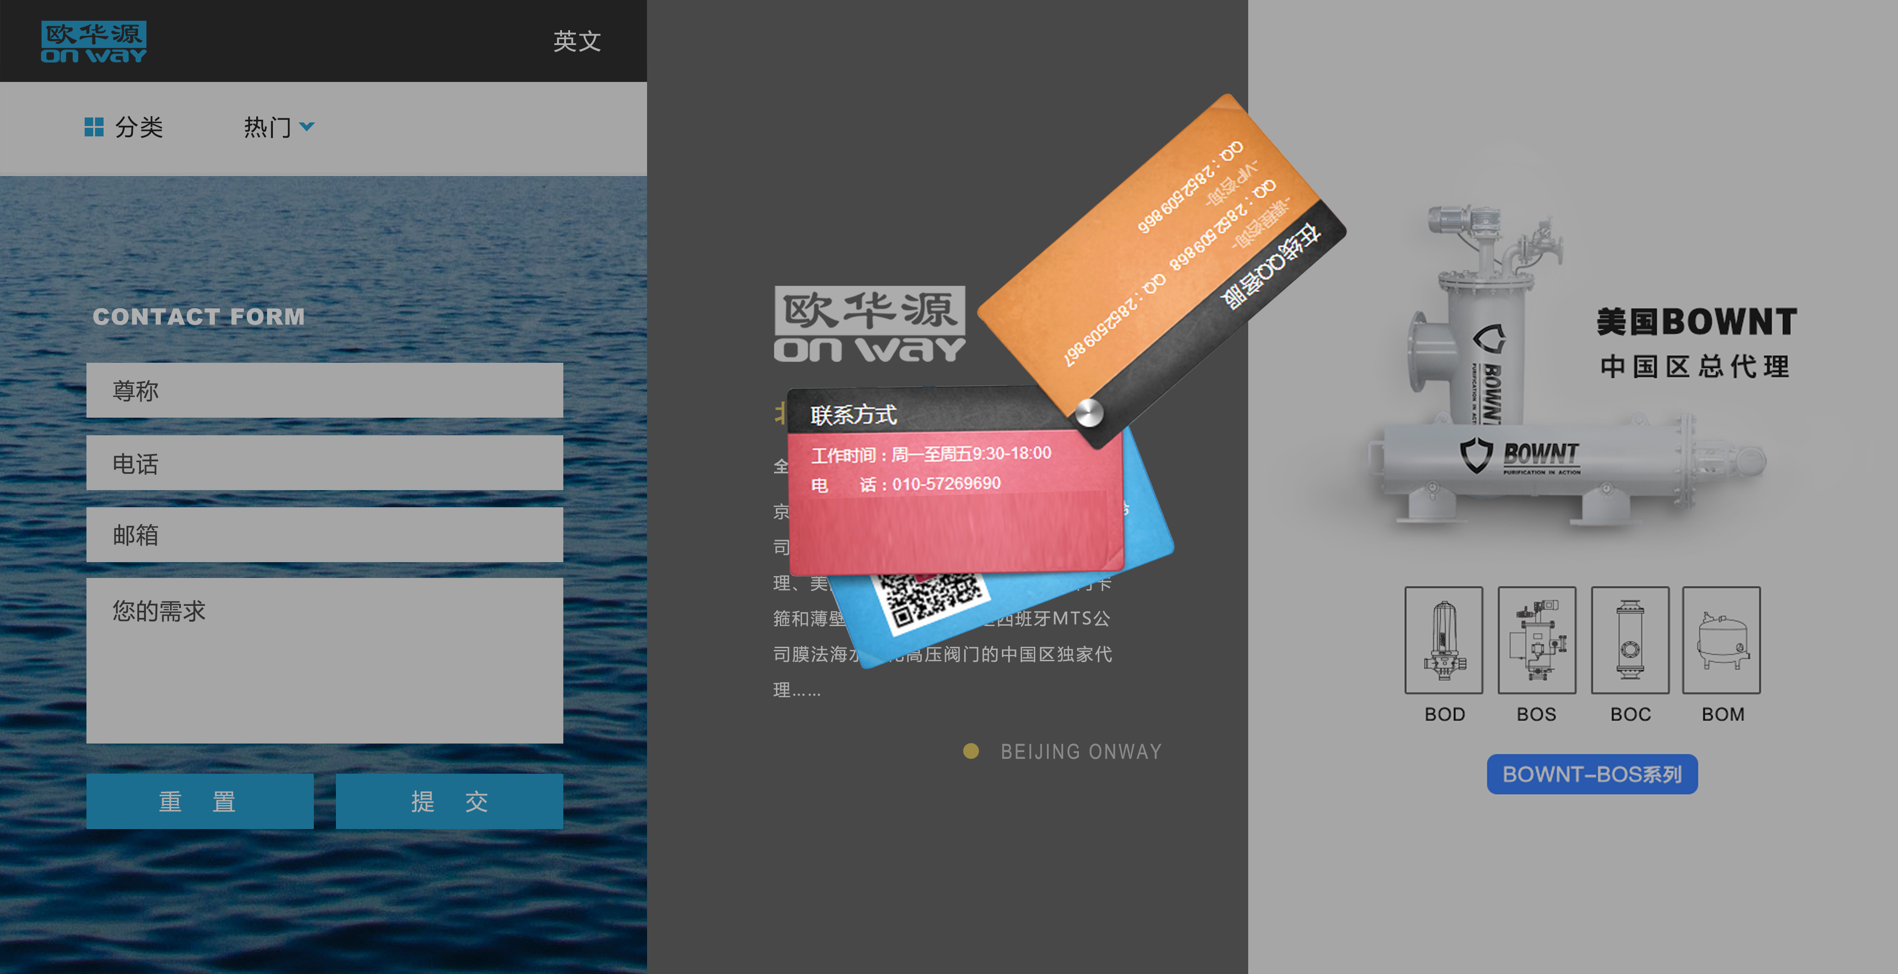

**微信、公众号二维码信息**

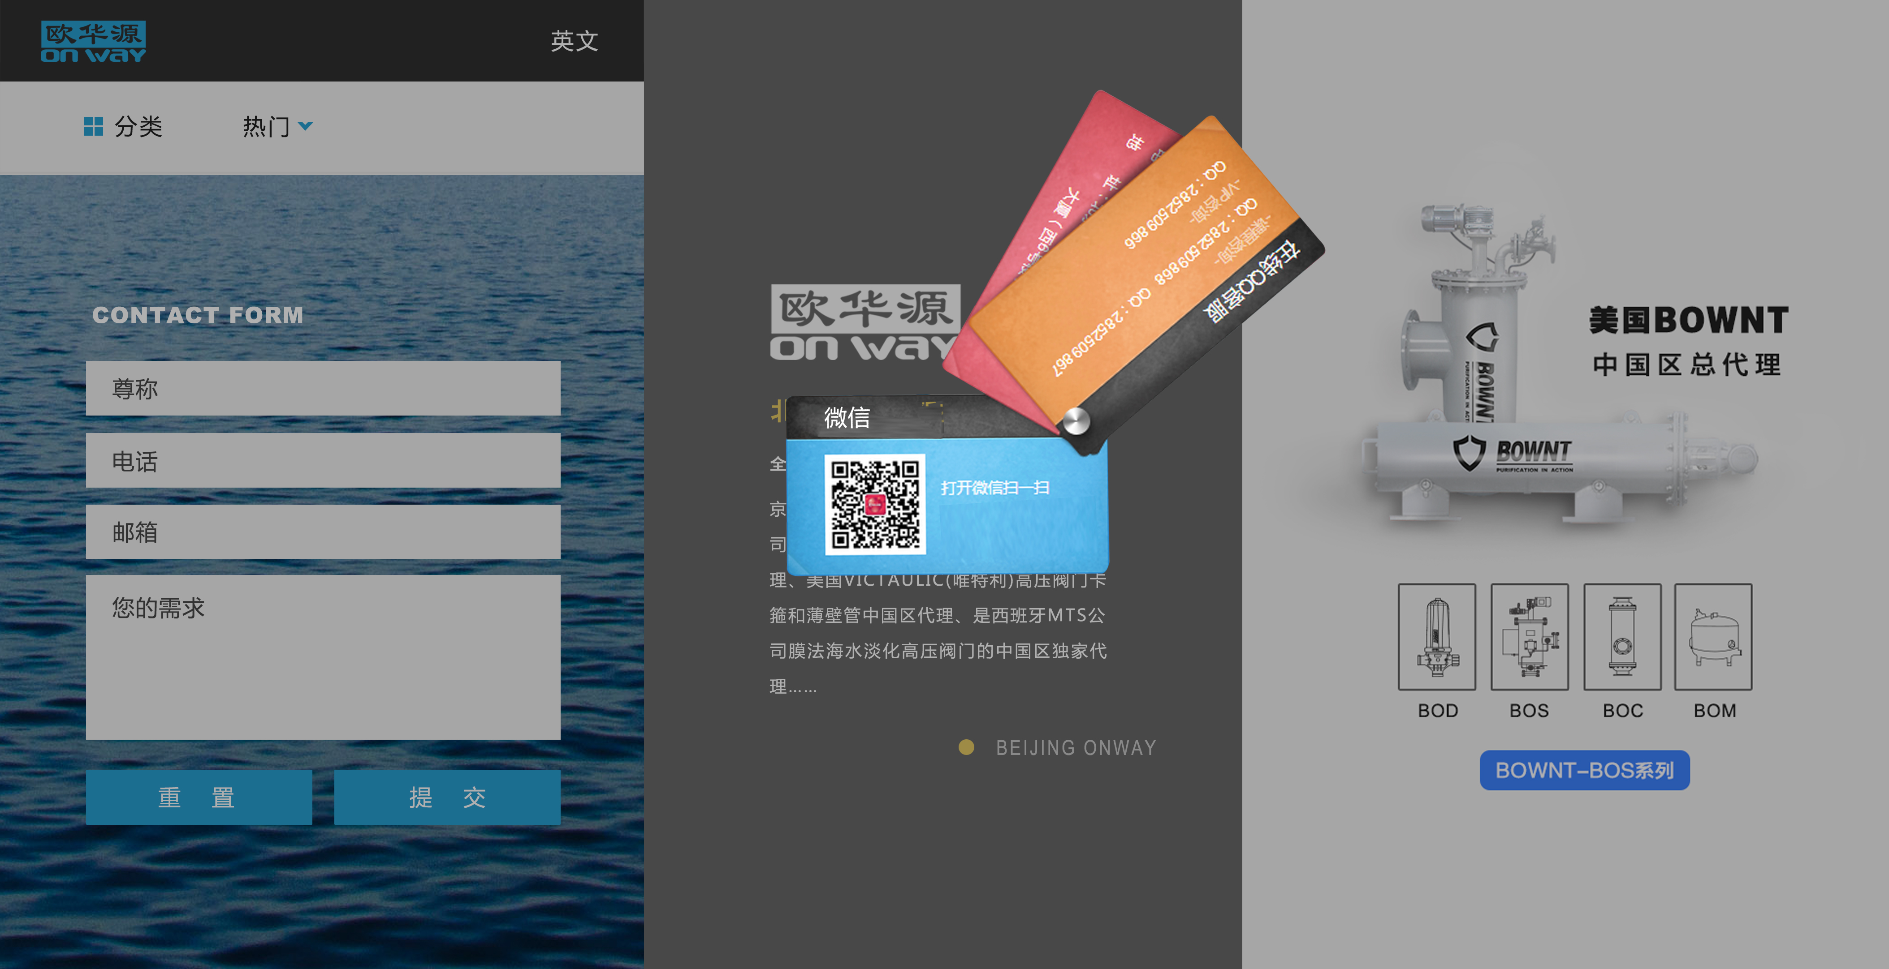

1. **当点击下图部分模块进入详细页信息详情**

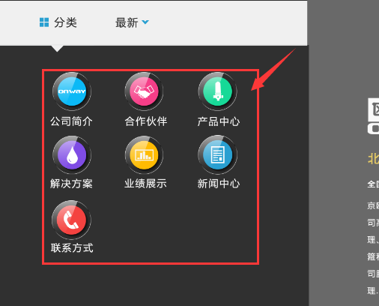

1.公司简介模块

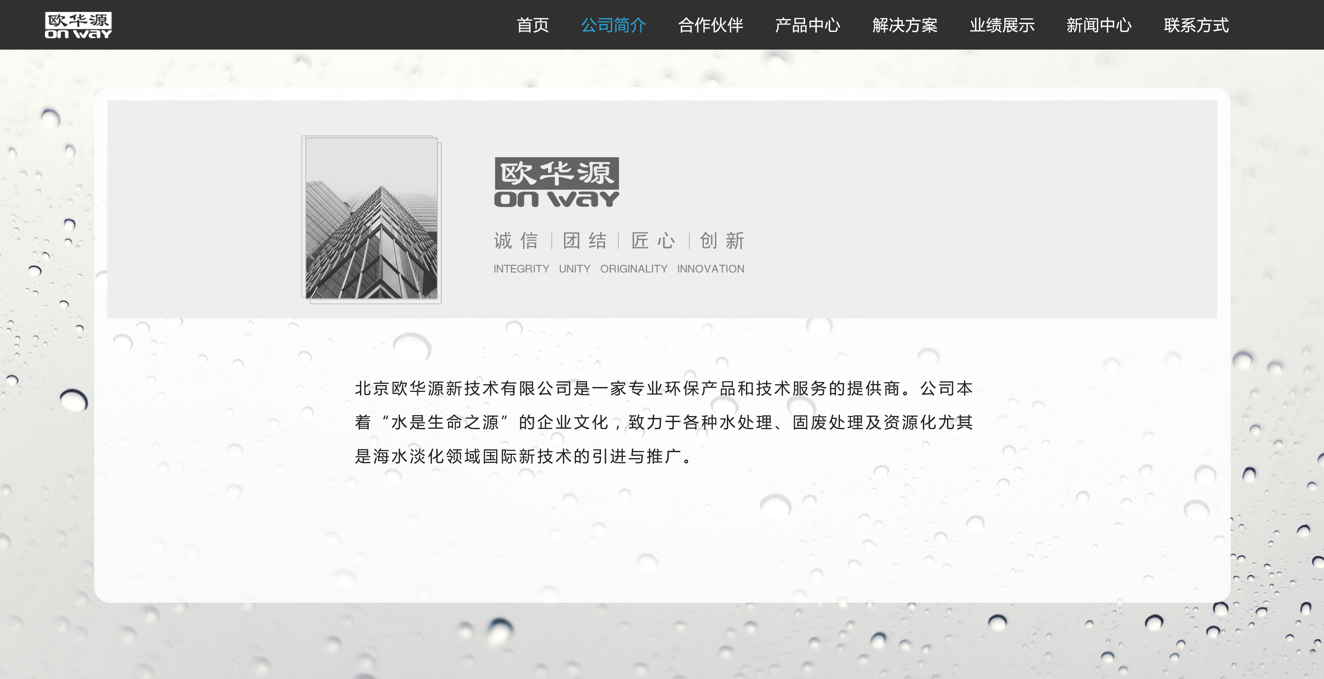

2.合作伙伴模块，动态效果如链接所示。<http://www.jq22.com/yanshi4689>

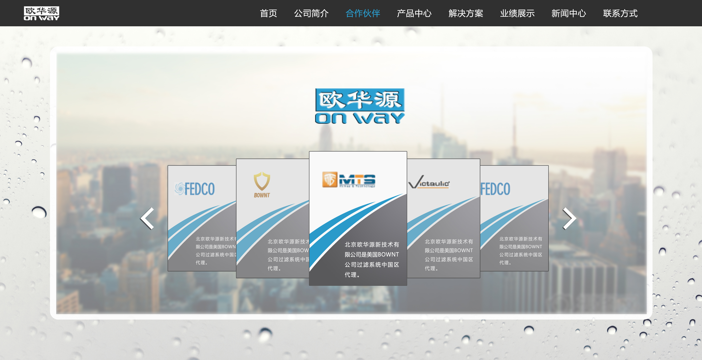

3.产品中心模块效果如下。

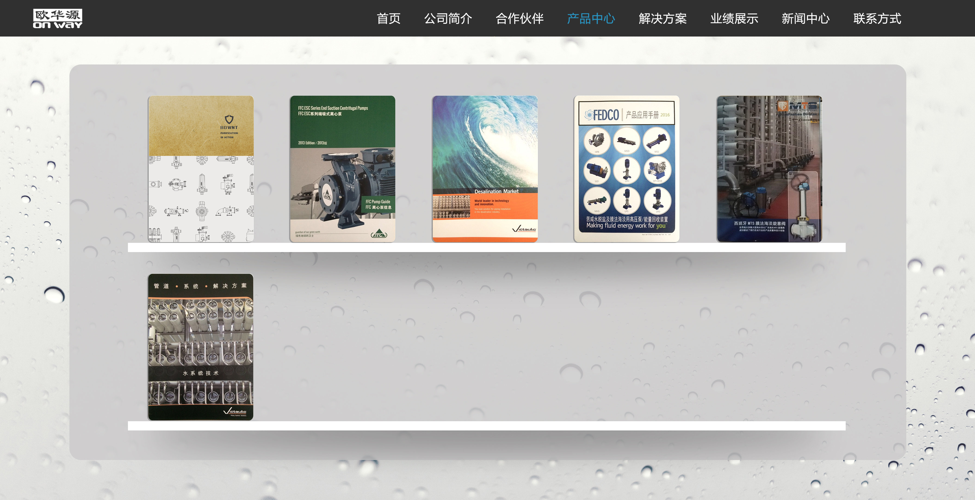

当点击画册时会进入信息详细页，展示效果如下，为动态翻书效果，

参考连接<http://www.jq22.com/jquery-info11510>

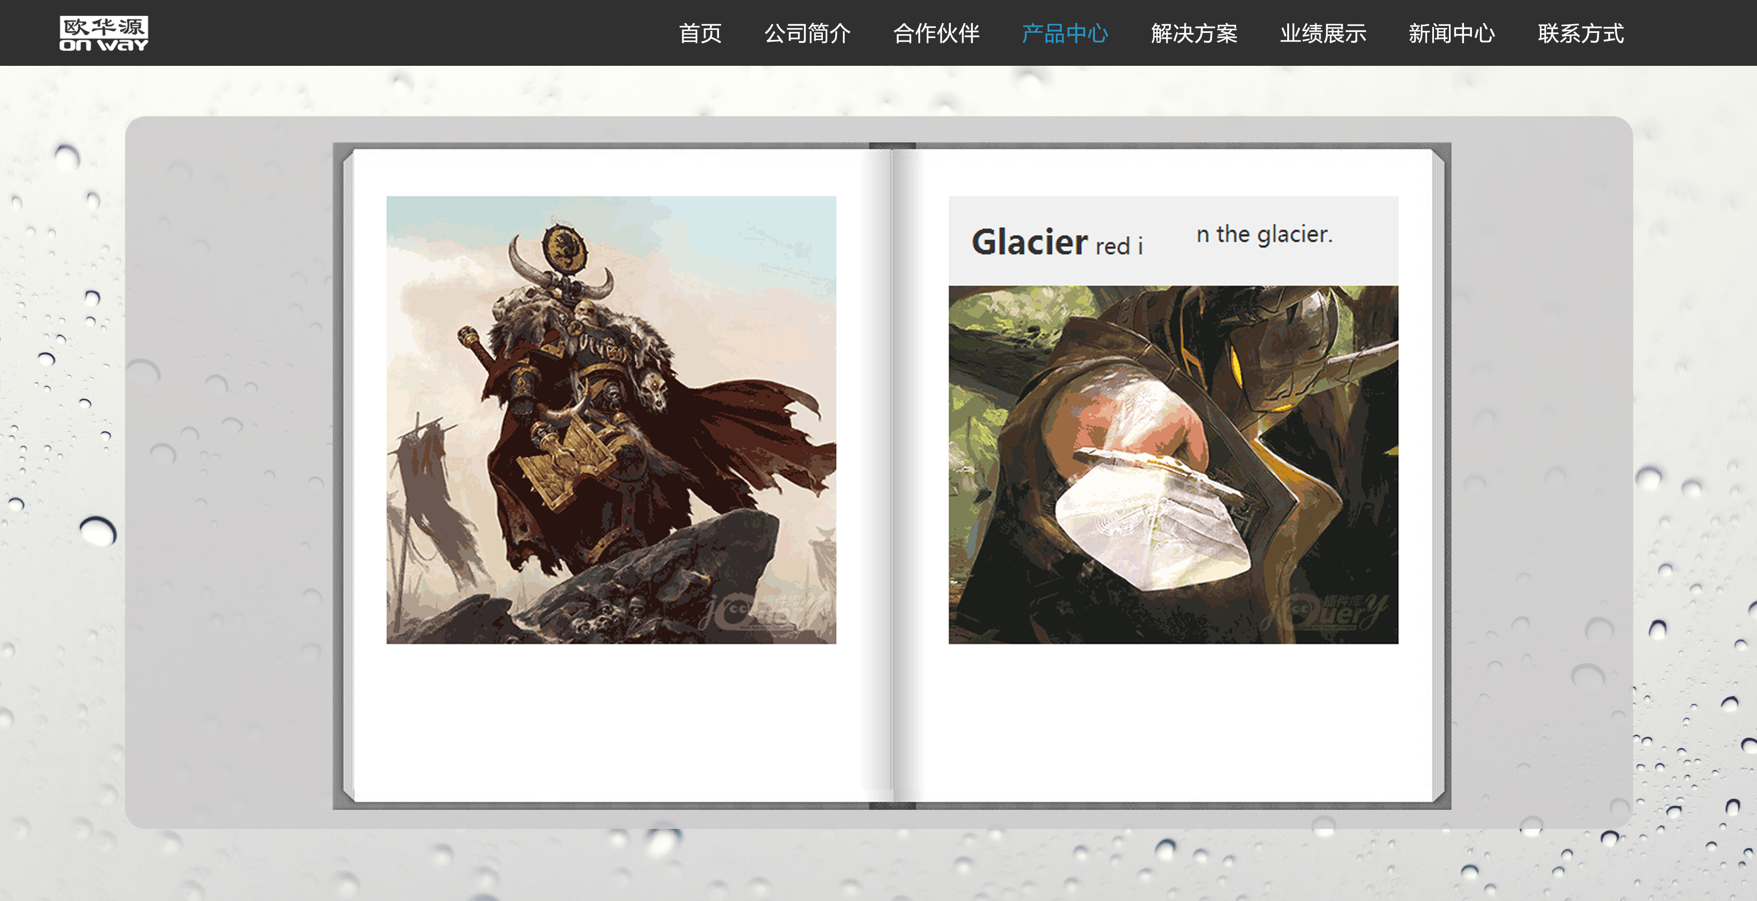

4.解决方案模块页面如下，动态效果如链接所示。<http://www.jq22.com/jquery-info1988>

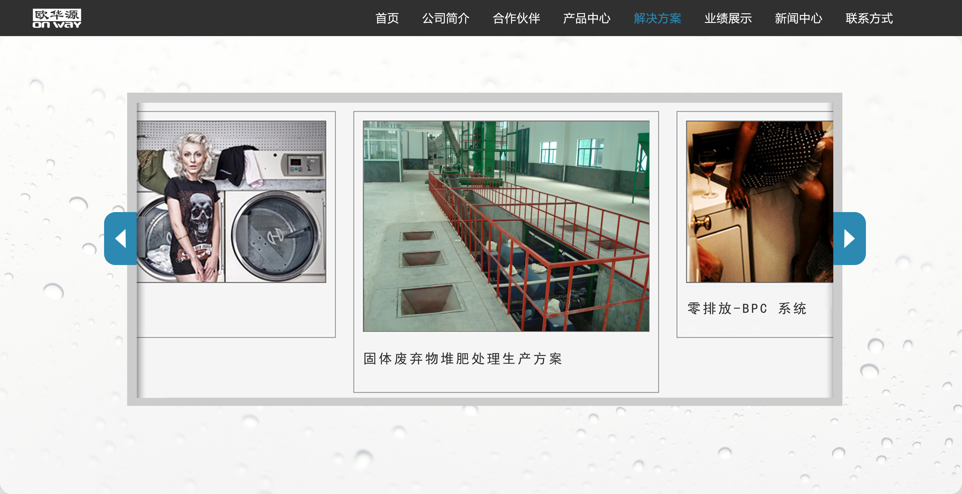

5.业绩展示页面如下，动态效果如链接所示。<http://www.jq22.com/jquery-info7462>

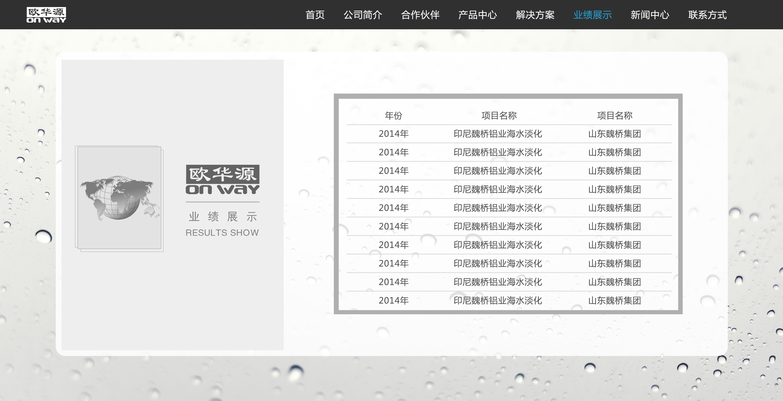

1. 新闻中心页面如下图所示，

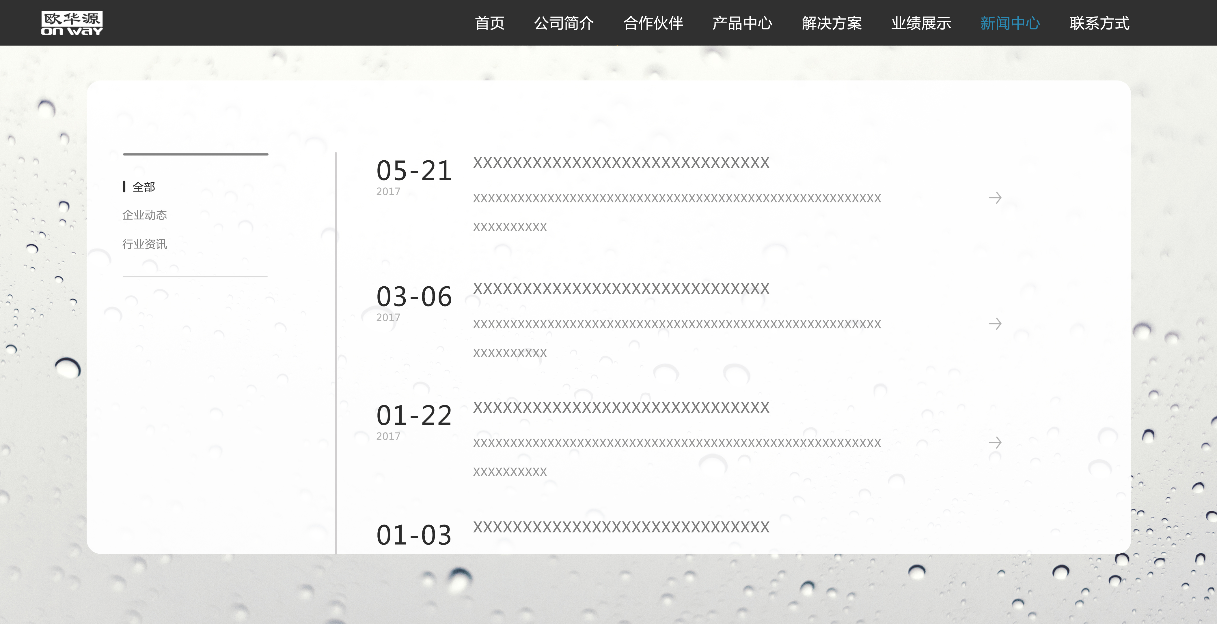

鼠标放上去效果如下图，点击后进入详细页。

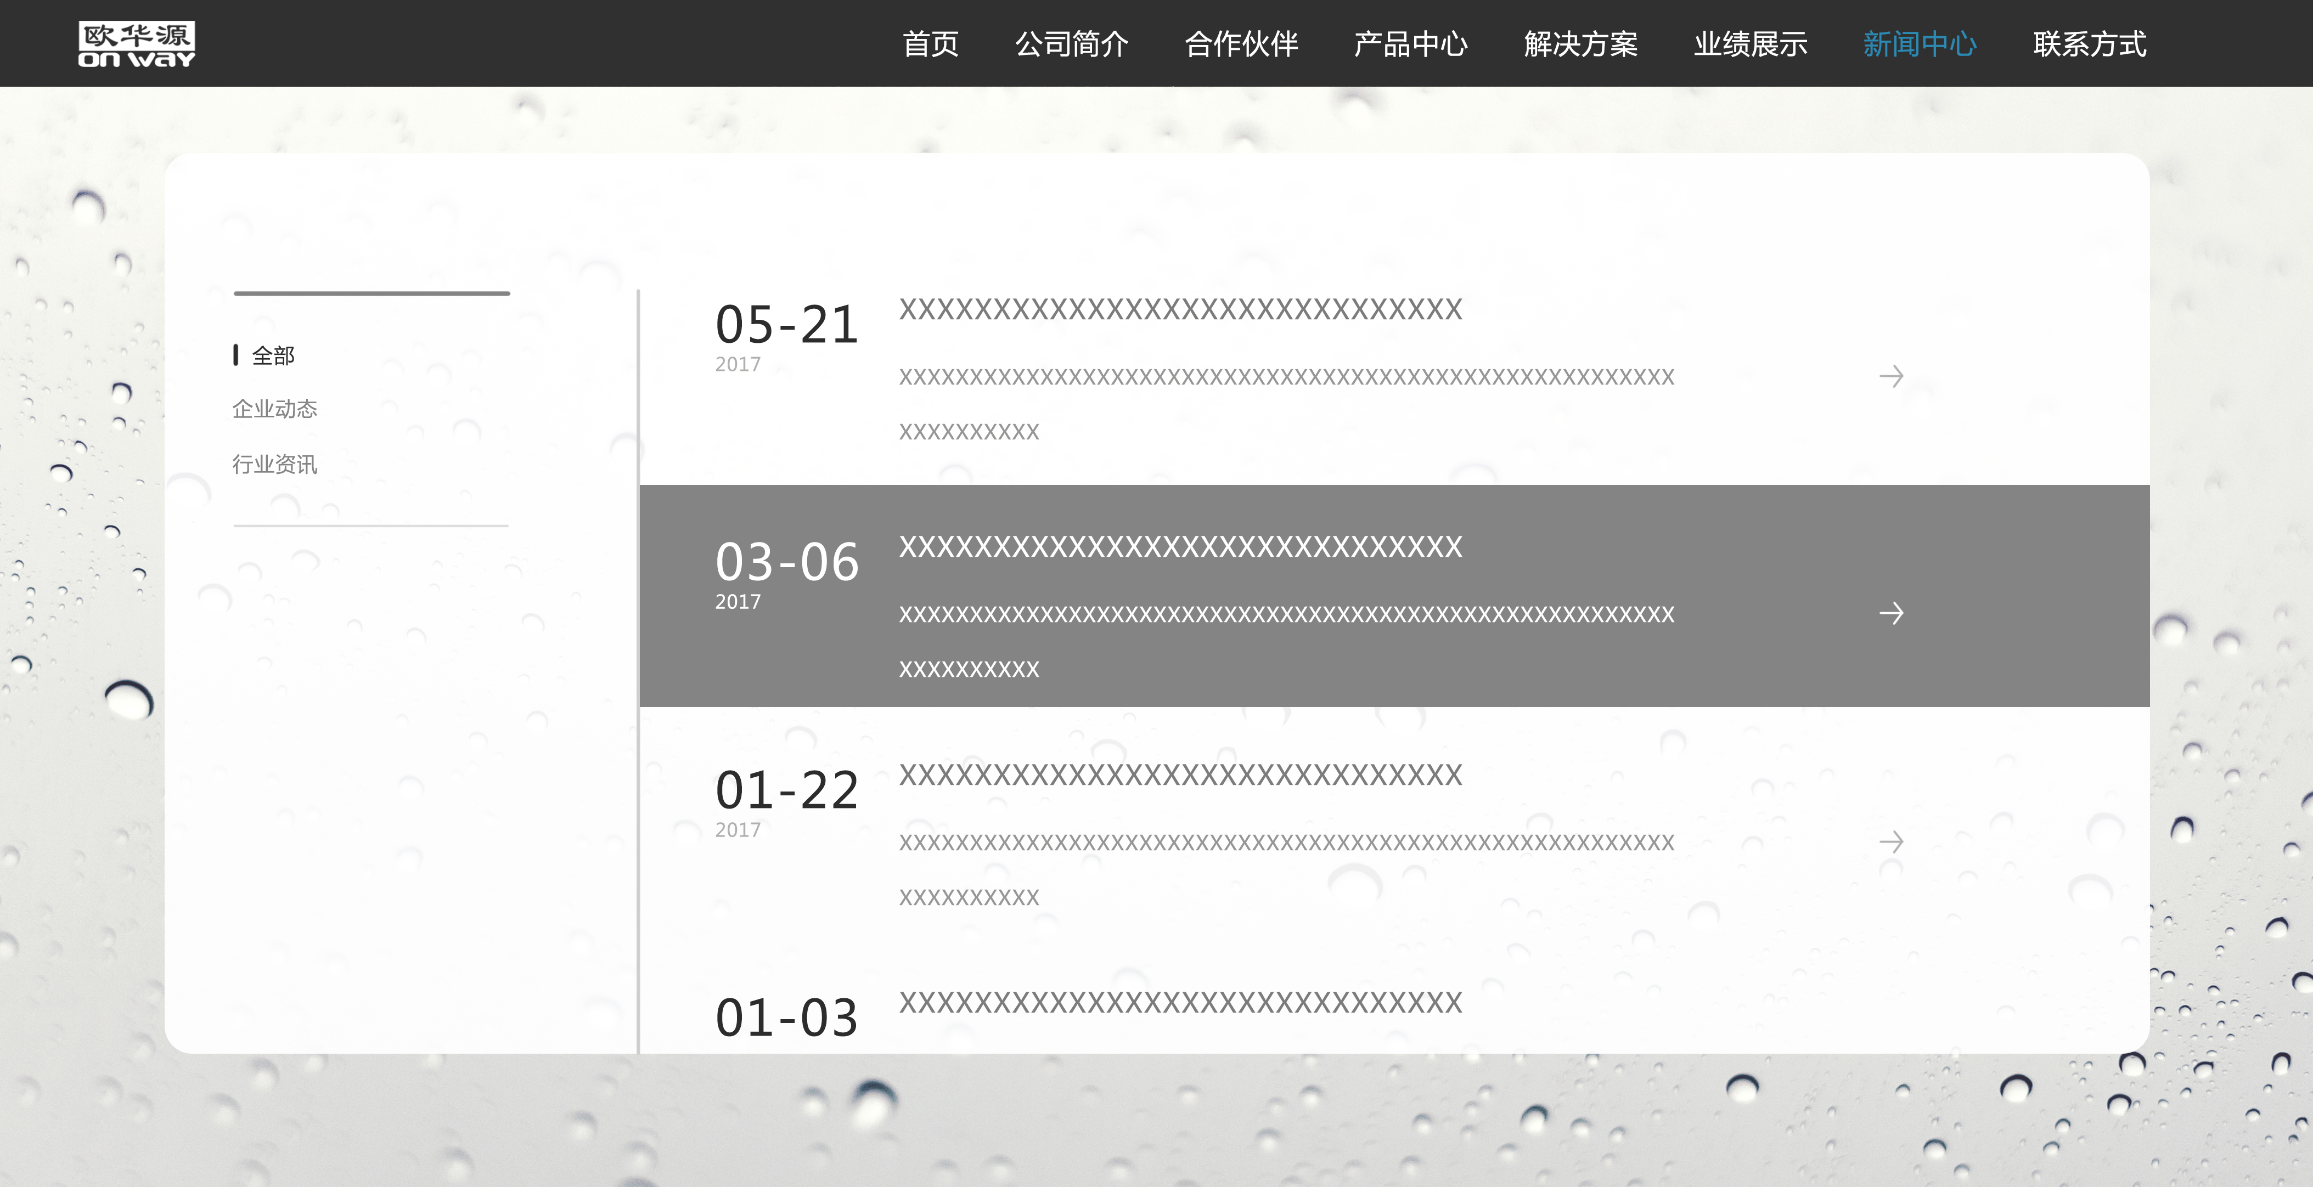

7.联系我们页面如下所示。

